EJERCICIOS DE LDAP + NFS
(PERFILES MÓVILES)

1. Configurar en el servidor NFS una carpeta compartida para toda la red 192.168.0.0/24 llamada /perfilesmoviles con los atributos rw, sync, no_root_squash, no_subtree_check.
- sudo mkdir /perfilesmoviles
- sudo chmod 777 /perfilesmoviles
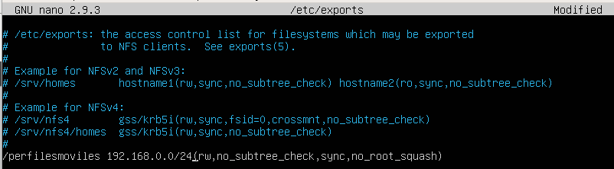
- sudo nano /etc/exports
- sudo service nfs-kernel-server restart

2. Crear una carpeta en el cliente para los perfiles móviles (por ejemplo /moviles), probar a montarla manualmente para comprobar que funciona y modificar el fichero fstab para que se monte automáticamente al arrancar el equipo.
- sudo apt install nfs-common
- sudo mkdir /moviles
- sudo chmod 777 /moviles/
- sudo mount -t nfs 192.168.0.125:/perfilesmoviles /moviles
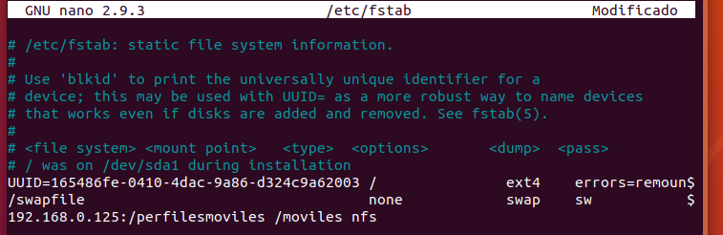
- sudo nano /etc/fstab

3. Modificar los usuarios creados en el servidor LDAP para que su carpeta home se cree en la carpeta creada en el paso 2 (Ejemplo: si el login es psanchez, la carpeta home debe ser /moviles/psanchez). Tras modificarlos, reiniciar el servidor LDAP para que tenga en cuenta los cambios realizados.

4. Comprueba que al hacer login con los usuarios modificados, ya accede a la carpeta home correcta.

Documenta los pasos realizados indicando los comandos utilizados y capturando las pantallas que consideres oportunas.

